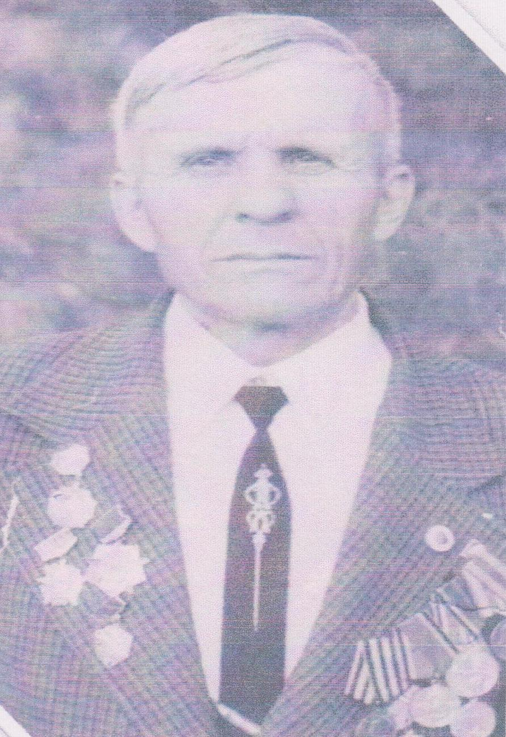

Колесников
Василий Павлович
25.12.1925 г. – 30.06.2007 г.

